Documento de Requisitos do Sistema
MySmallSpace

Histórico de Alterações

Data | Versão | Descrição | Autor
19/06/17 | 1.0 | Fechamento do escopo com definição de todos os requisitos a serem implementados no documento de Requisitos. | Jadiel Eudes
03/07/17 | 1.1 | Alteração da visão futura do projeto. | Jadiel Eudes
03/07/17 | 1.1 | Inclusão das leis REAL FUCKING no projeto. | Jadiel Eudes
03/07/17 | 1.1 | Ajustes no Diagrama de Atividades. | Jadiel Eudes
03/07/17 | 1.1 | Inclusão dos diagramas de uso e de classes. | Jadiel Eudes
04/07/17 | 1.1 | Referências | Jadiel Eudes

Sumário

1. INTRODUÇÃO
1.1 Visão geral do documento

2. REQUISITOS

3. VISÃO FUTURA
3.1 Leis REAL FUCKING no MySmallSpace
4. DIAGRAMAS
5. Referências

1. Introdução

Há uma grande necessidade de melhorar e inovar o que se entende por moradia nos dias de hoje, tanto para reestruturar as favelas no mundo, permitindo melhores condições de vida como para ir em busca de uma nova jornada no espaço que uniria o trabalho a moradia, proporcionando uma melhor convivência a todos.

1.1 Visão Geral dos Documentos
Este documento contém o projeto inicial do MySmallSpace, proporcionando aos desenvolvedores informações do projeto, que tem por finalidade dimensionar uma área externa e interna para uma moradia melhorando o convívio, respeitando as normas e o ambiente.
Seção 2 – Descrição Geral do Sistema
O MySmallSpace é um aplicativo de dimensionamento, onde buscará dimensionar com melhor precisão um “habitat”, aproveitando ao máximo a área externa do ambiente, informando materiais ideais para tal construção, de acordo com o ambiente, também irá dimensionar a área interna do “habitat”, visando o aproveito máximo de um espaço de 1200m², respeitando as normas ergonômicas para melhor convivência entre os indivíduos.

2. Requisitos
RF01 – CRUD de usuário
O sistema deve ser capaz de cadastrar, ler, atualizar e deletar usuários, para funcionar corretamente.
RF02 – Fazer login e logout
O sistema deve apresentar ao usuário uma tela de “Login” para permitir acesso a janela principal do sistema.
RF03 – Dimensionamento externo
O sistema deve obter dados de Geolocalização para dimensionar o “habitat” e informar os materiais ideais para sua construção.
RF04 – Dimensionamento interno
O sistema deve obter dados do dimensionamento externo, para dimensionar de forma precisa os cômodos do “habitat”, como também o dimensionamento dos pontos de luz e energia.
Prioridade dos requisitos
Essencial: RF01 e RF02
Importante: RF03 e RF04
3. Visão Futura
Tem-se a visão de criar “habitats” automatizados fazendo a integração com o aplicativo MySmallSpace, onde tudo dentro do “habitat” será controlado através do aplicativo, como controle de energia solar, reaproveitamento e reciclagem de materiais , reaproveitamento da água, controle de temperatura, entre outros equipamentos mais simples. Comunicação entre os Habitats, para transmissão de informação.
3.1 Leis REAL FUCKING no MySmallSpace
(R) Reused – O sistema MySmallSpace, além do uso de dimensionamento de um habitat no ambiente externo, como interno, pode ser usado para consulta do clima de determinada região, assim como as caraterísticas ambientais e também para informações de materiais apropriados para sua construção.
(E) Extended – O sistema pode ser aprimorado para ganhar novos recursos, como controle automatizado do habitat, controle de consumo de energia e água, controle de temperatura e integração de informações entre os habitats.
(A) Analytics – O programa irá gerar dados sobre o clima de determinada região e dados estatísticos de como o projeto ergonomicamente modelado está melhorando a vida das pessoas.
(L) Loosely Coupled – O sistema é quase independente sistemas externos.
(FU) Fixed/Update – Ao apresentar bugs ou defeitos, o programa poderá ser melhorado e ter novas funcionalidades com atualização.
(CK) Contextual Knowledge – O sistema modela o habitat da melhor forma possível para proporcionar conforto para o usuário, gerando dados sobre o dimensionamento, materiais necessário para construção, pintural ideal para tal.
(IN) Independent Network – O sistema terá como preferência o uso da internet, mas poderá operar em uma rede com banco de dados locais ou operar sem internet.
(G) Gneral – O sistema funciona em qualquer lugar e de forma correta e segura, sem apresentar algum problema ao usuário.

4. Diagramas

Diagrama de Casos de Uso
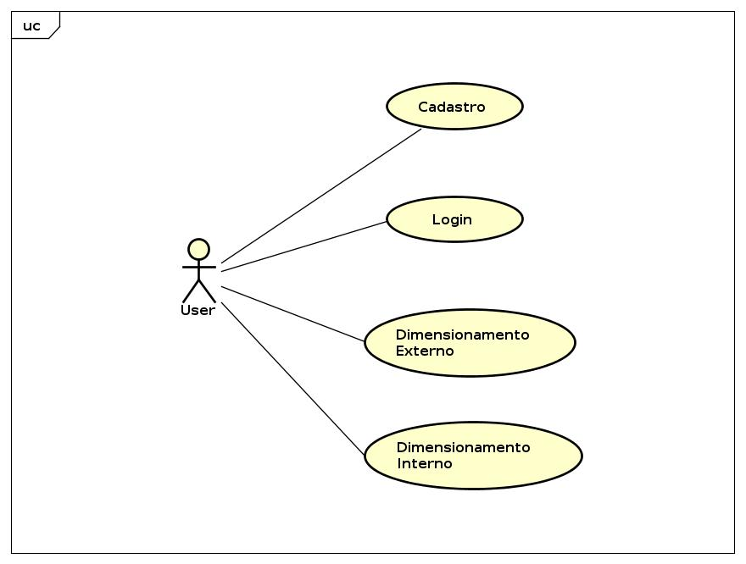

Diagrama de Atividades
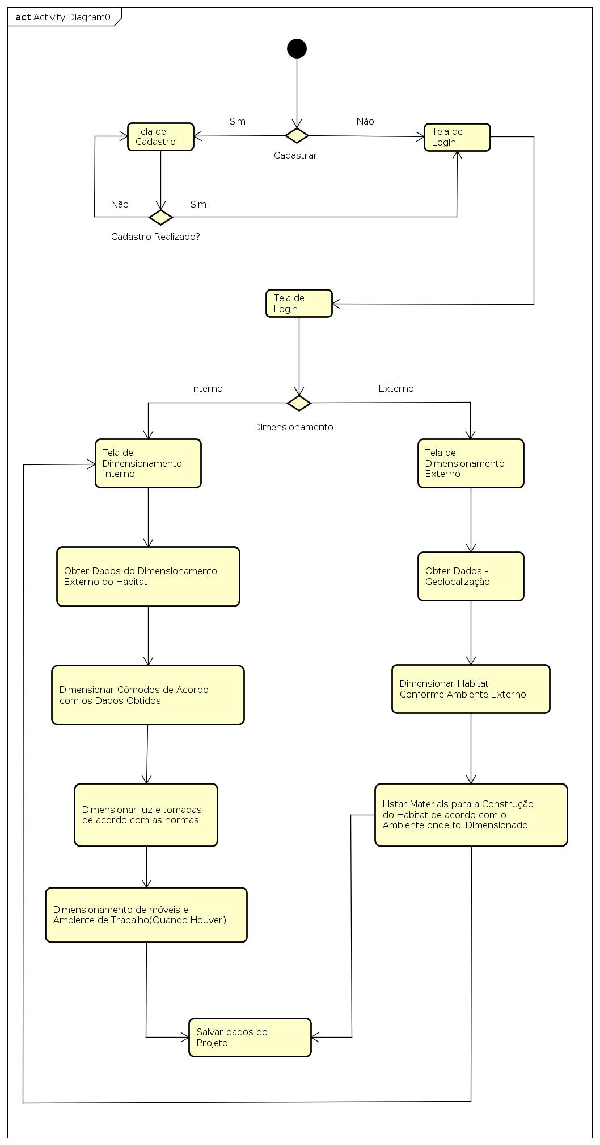

Diagrama de Classes

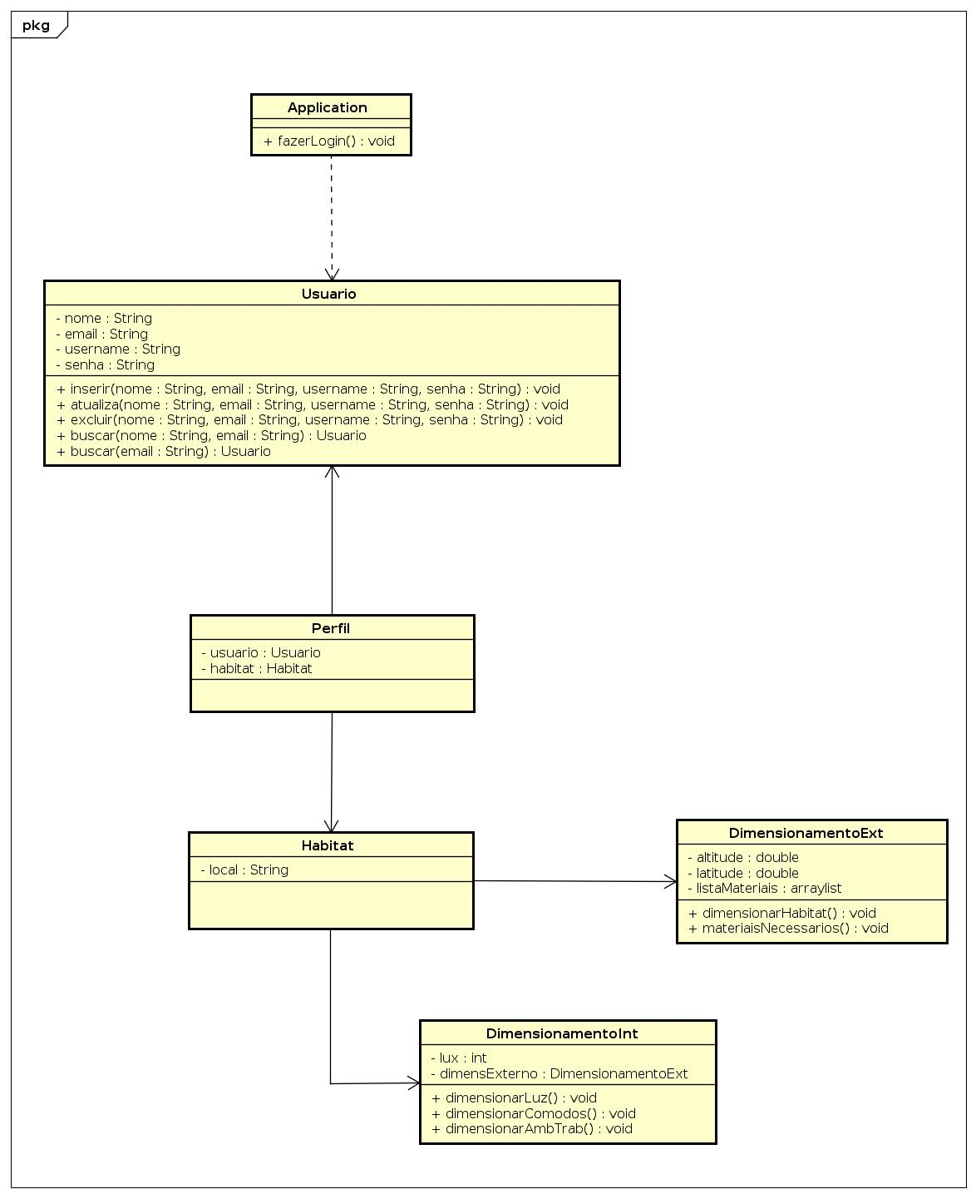

5. Referências
https://ainfo.cnptia.embrapa.br/digital/bitstream/item/107150/1/2172.pdf
http://www.forumdaconstrucao.com.br/conteudo.php?a=9&Cod=670
https://construfacilrj.com.br/aprenda-escolher-o-terreno-ideal-para-construir/
http://www.cristianepoleto.com.br/mostra_noticias.php?id=200
http://www.dm.com.br/cotidiano/2016/01/o-mal-das-casas-doentes.html
https://angelitascardua.wordpress.com/2009/06/01/psicologia-do-design-de-interiores-o-que-faz-de-uma-casa-um-lar/
http://www.bonde.com.br/casa-e-decoracao/interiores/cores-da-decoracao-causam-impacto-psicologico-entenda-372677.html
http://www.trt02.gov.br/geral/tribunal2/LEGIS/CLT/NRs/NR_17.html
http://www.dgrh.unicamp.br/documentos/manuais/man_dsso_ergonomia.pdf
http://www.lrqa.com.br/Certificacao/ISO-9001-Sistemas-de-Gestao-da-Qualidade/
http://diariodonordeste.verdesmares.com.br/cadernos/regional/obra-de-tunel-entre-ce-e-pb-desaba-1.313597
http://www.waltermota.com.br/blog/index.php/arquitetura/204-loft-tendencia-em-diversos-projetos#.WQjKW_krKUk

